Выполнила:
Кузнецова Юлия Владимировна
Рекомендации для родителей по выбору для детей и использованию детьми компьютерных игр

Компьютер– ценный друг ребенка, но далеко не единственный. ни одна самая научно обоснованная компьютерная игра не заменит ребенку полноценного общения с родителями и друзьями, прогулки на свежем воздухе, здорового сна.
- Необходимо выбирать, жанр игры в соответствии с темпераментом и склонностями ребенка. Одним лучше подходят спокойные, неторопливые игры, а другим — активные, динамические. Надо рекомендовать ребенку такие игры, которые не будут его перегружать. Если он перевозбужден, значит, надо уменьшить уровень сложности игры или вообще сменить ее тип.
- В выборе игр для ребенка следует избегать компьютерные игры, содержащие бранные слова и выражения, несущие агрессию и циничное отношение к происходящему, имеющие сексуальную тематику.
- Перед получением ребенком игры и началом ее прохождения, желательно родителю предварительно с ней ознакомиться, чтобы убедиться в ее целесообразности и полезности для развития ребенка.
- При правильном подборе и методах применения компьютерных игр развиваются внимание, сосредоточенность, быстрота действий, появляются интерес к компьютеру и психологическая готовность к работе с ним.
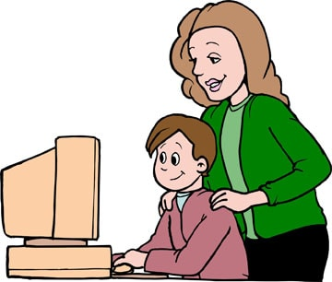

7 основных правил при работе ребенка за компьютером

1.При слабом зрении ребенка садиться ему за компьютер можно только в очках;
2.Соблюдать расстояние от глаз до экрана (50-70 см);
3.Делать перерывы в работе и гимнастику для глаз через каждые 10 – 15 минут работы перед монитором;
4.Соблюдать правильную позу (спина должна быть ровной);
5.Не работать на компьютере в темноте (это приводит к снижению зрения);
6.И родителям, и ребенку необходимо следить за содержательной информации, получаемой ребенком от компьютера;
7.После занятий умыться прохладной водой.

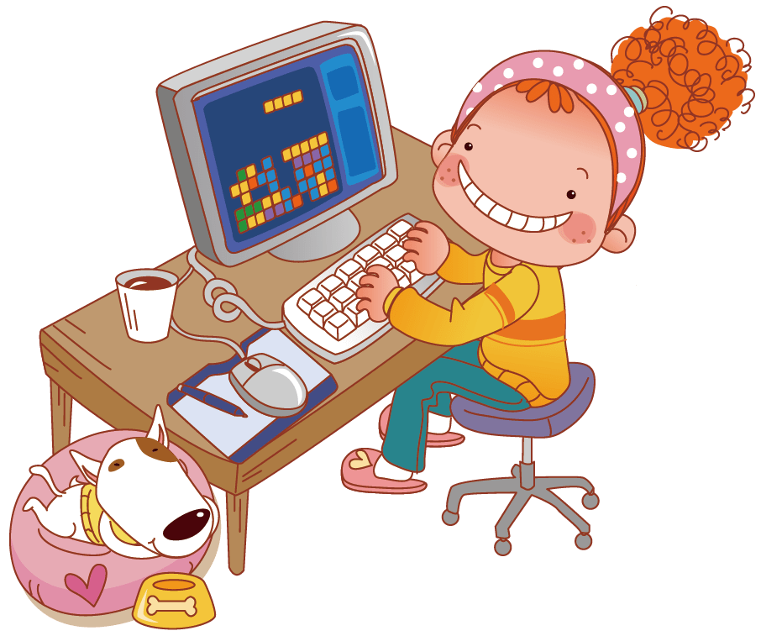

Компьютерные игры

Компьютерные игры - это специальные компьютерные программы, которые выводят на экран картинку, превращая тем самым этот экран в поле игры. Это своего рода «настольная игра», но впечатляющая и достаточно сложная.
Существует огромное количество игр – для детей всех возрастов, начиная с самого раннего.

Варианты выбора компьютерных игр для детей
1.«Красная Шапочка. Математика для дошкольников».
2.Серия игр «Веселые уроки. Математика».
3.«Три поросёнка против волка» (учим цифры).
4.«Три поросёнка против волка» (изучаем арифметику).
5.«Считаем и играем».
6.«Баба-Яга учится считать».
7.«Маша и Медведь. Подготовка к школе».
8.«Скоро в школу. Веселая математика».
9.«Уроки мудрой Совы» (изучение букв и звуков).
10.«Веселая азбука» (изучение звуков и букв).
11.«Самый внимательный» (тренировка внимания) и другие.

Требования к компьютерным играм ребенка

- В игре не должно быть текстовой информации о ходе и правилах игры. Функцию разъяснения выполняют специальные символы или звуковые сигналы, подсказывающие ребёнку последовательность и правильность действий.
- Могут использоваться буквы и отдельные слова, написанные буквами больших размеров, больше, чем традиционный шрифт компьютера.
- Изображения на экране должны быть достаточно крупными, обобщёнными, без мелких и отвлекающих деталей.
- Темп движений и преобразований на экране должен быть не слишком быстрый, а количество решаемых игровых заданий должно регулироваться самим ребёнком.
- В обучающих играх используются правильные ответы, доступные дошкольникам.
- Нежелательно применение системы оценок в баллах.
- Лучше, если программа имеет логическое завершение, - например, построен дом, нарисован рисунок.

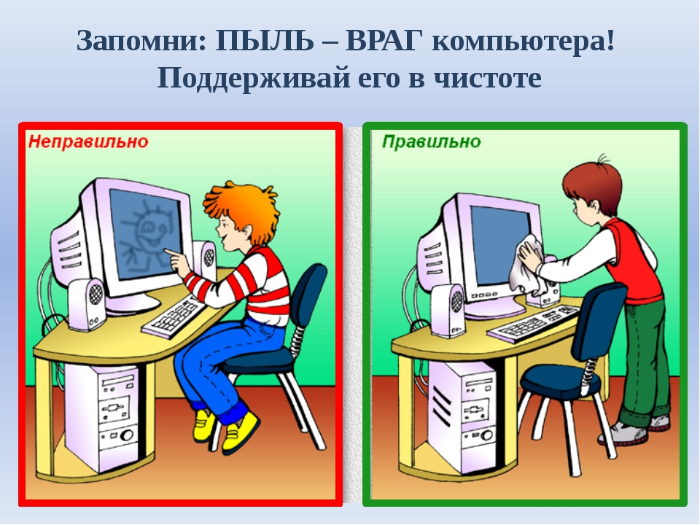

«Памятки для родителей»

- Использование новых моделей компьютера;
- Работа с компьютером на одном занятии в течение короткого времени (5-10 мин.) и не более двух раз в неделю (индивидуально, в зависимости от возраста ребенка, особенностей его нервной системы);
- До начала занятия и после проводить гимнастику для глаз, во время работы необходимо периодически переводить взгляд ребенка с монитора каждые 1,5-2 мин. на несколько секунд.

Применение ИКТ в коррекционной работе позволяет сделать следующие выводы:

– компьютер становится необходимым средством обучения детей с нарушениями речи;
– использование ИКТ в большинстве случаев повышает мотивацию ребенка к логопедическим занятиям, способствует повышению речевой и познавательной активности;
– способствует повышению самооценки ребенка (система поощрений);
–повышает компетентность родителей в коррекционно-воспитательной работе, что является необходимым условием успешного воздействия на ребенка, имеющего общее недоразвитие речи.

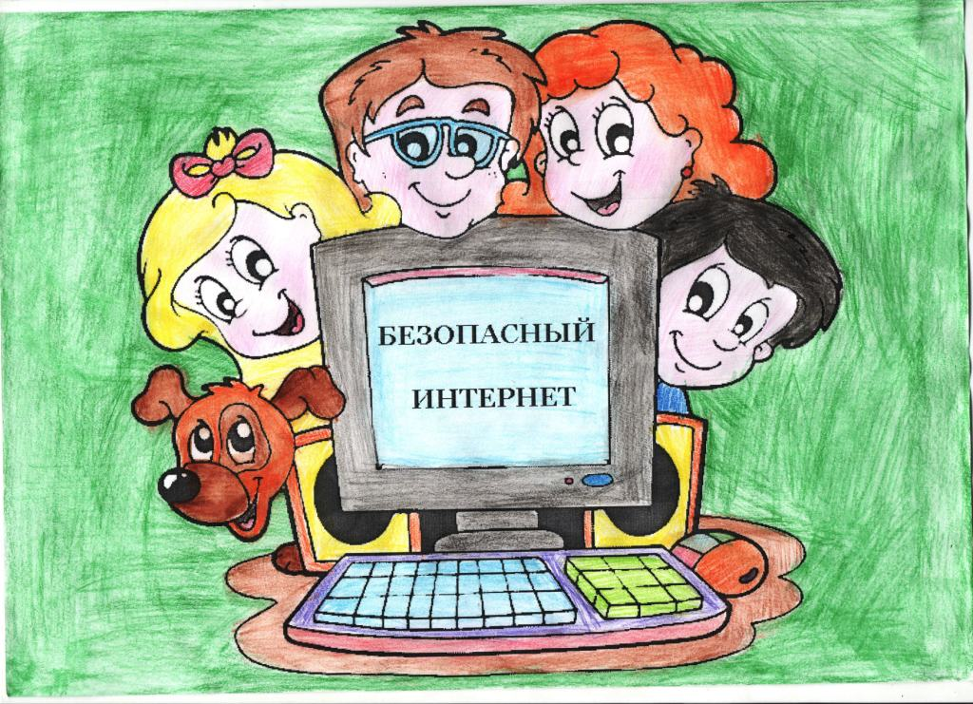

Таким образом, в непосредственной обстановке, уделив немного времени, родители могут отработать с ребенком многие математические понятия, способствовать их лучшему усвоению, поддержать и развивать интерес к математике. Также необходимым условием, обеспечивающим продуктивность обучения, является творческое отношение родителей к математическим играм: варьирование игровых действий и вопросов, повторение игр с усложнением.

